Panamá de Aventura

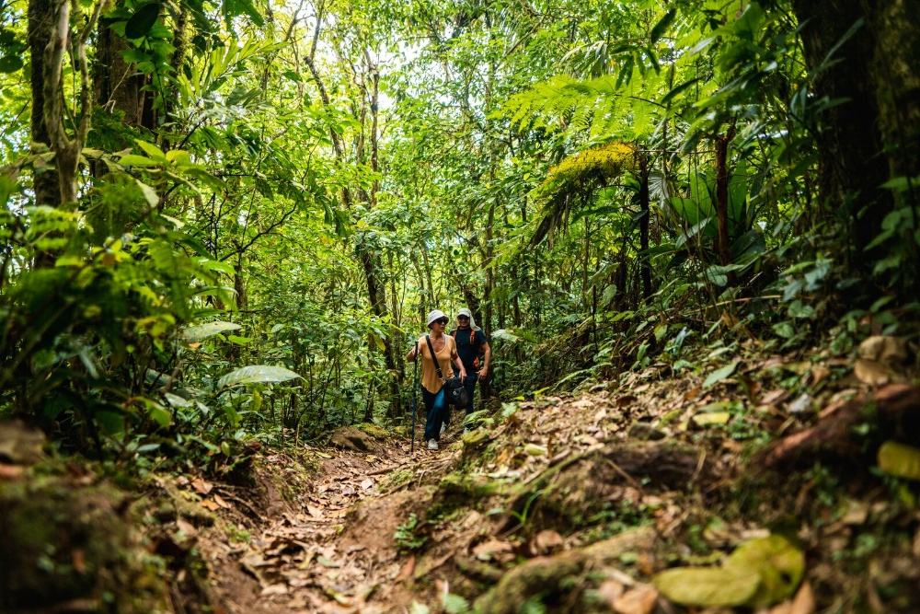

Vigencia:
18 Febrero – 20 Diciembre 2026
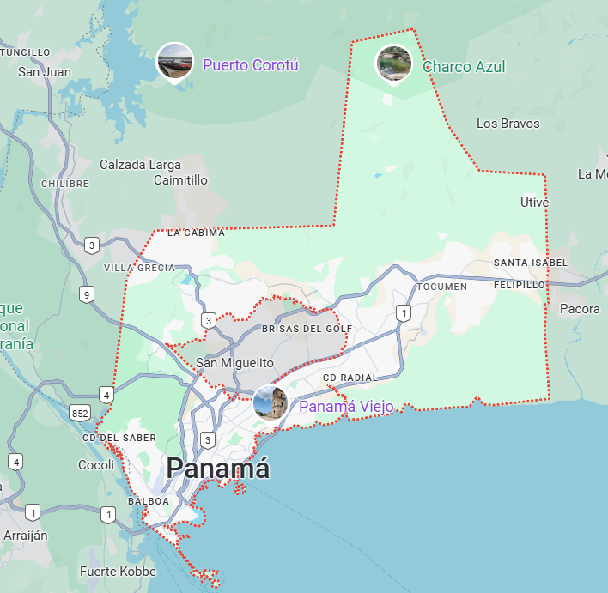
Sitios a visitar
- Panamá

Día 1: MEXICO - PANAMÁ
A su llegada, los pasajeros serán atendidos y recibidos en la Terminal 2, puerta P17, donde nuestro personal estará esperándolos para brindar un servicio amable, puntual y de excelente calidad. Posteriormente, se realizará el traslado hacia el hotel en El Valle de Antón, donde podrán efectuar su registro y disfrutar del resto del día libre, ideal para descansar o aprovechar con tranquilidad las instalaciones del hotel y el entorno natural del destino.

Día 2: Valle de Antón
Desayuno en el hotel en El Valle de Antón. Posteriormente, inicio del Tour Valle de Antón, una experiencia completa diseñada para disfrutar de la naturaleza, el bienestar y la riqueza natural de este destino único. Comenzaremos con la visita a las Aguas Termales, ideales para relajarse y recargar energías en un entorno natural rodeado de paisajes verdes y aire puro.
El recorrido continúa con una visita al Zoológico, donde podrá conocer diversas especies de fauna local y exótica, aprendiendo sobre su conservación y el importante trabajo ambiental que se realiza en la zona. Durante el tour, se disfrutará de un almuerzo incluido, perfecto para complementar la experiencia con sabores locales en un ambiente tranquilo.
Este tour permite combinar descanso, contacto con la naturaleza y actividades recreativas, convirtiéndose en una opción ideal para quienes desean explorar lo mejor de El Valle de Antón de una manera relajada y bien organizada.

Día 3: Día Libre
Desayuno en el hotel. Posteriormente, se realizará el traslado al hotel de ciudad, donde podrá descansar durante la tarde y disfrutar de las instalaciones, o bien realizar actividades opcionales según su interés, como Point Panamá, tour de chocolate o asistir a un show en el restaurante Sabroso, ideal para vivir una experiencia cultural y gastronómica.

Día 4: Día Libre

Desayuno en el hotel. Durante el día contará con tiempo libre para descansar o disfrutar de las instalaciones. Por la noche, se realizará una caminata nocturna por el Casco Viejo, acompañada de una cata de ron, en un recorrido de una sola vía, con salida desde el hotel de ciudad. Esta experiencia permite descubrir el encanto del Casco Antiguo iluminado, combinando historia, cultura y sabores tradicionales en un ambiente único.

Día 5: PANAMÁ - MÉXICO.

Desayuno en el hotel. A la hora previamente acordada, se realizará el traslado hacia el Aeropuerto Internacional de Tocumen, garantizando puntualidad y comodidad para que los pasajeros puedan tomar su vuelo hacia su próximo destino con total tranquilidad, cerrando así su experiencia de viaje de manera organizada y sin contratiempos. Fin de nuestros servicios, esperando que haya disfrutado de una experiencia inolvidable.

Costo desde por persona:

$1,245.00 USD/SGL
$775.00 USD/DBL
$735.00 USD/TPL
$399.00 USD/MNR
Categoría | Hotel | Ciudad | País
Turista | Hotel Faranda Express Soloy & Casino | Ciudad de Panamá | Panamá
Turista | Hotel Campestre | Valle de Antón | Panamá
Incluye
- 2 noche en el hotel campestre con desayuno
- 2 noches en hotel de ciudad con desayuno
- Traslado Apto – Hotel de Ciudad – Apto
- Tour Valle de Antón (Aguas Termales + Zoológico + Almuerzo)
- Caminata nocturna por el casco Viejo con cata de ron (1 vía) (desde hotel de Ciudad)
- cortesía sim card (uno por habitación)
- Cortesia Bocina portatil
- Asistencia de Viajero
- Mochila

No incluye
- Tickets aéreos
- Gastos personales
- Todo lo no especificado en "Incluye"

